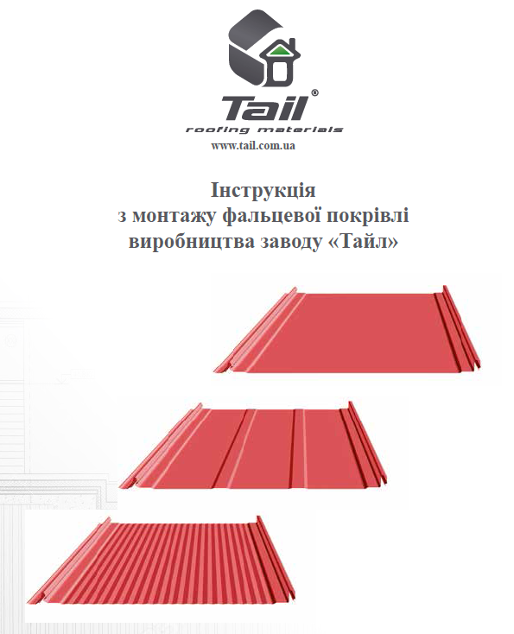

До основних переваг фельцових покрівельних матеріалів можна віднести відсутність скрізних отворів , за рахунок прихованого способу кріплення що запобігає протікання даху та уражаення покрівельного матеріалу корозією. Спеціальний замок данного покрівельного матеріалу гарантує надійне з`эднання забезпечуючи швидкий та простий монтаж фельцових картин без застосування допоміжних інструментів та герметизуючих засобів. Данна конструкція забезпечує природню вентиляцію покрівлі, чим запобігає накопленню конденсату на утеплюючих матеріалах. Данна продукція підходить для реставрації будинків надаючи їм автентичний вигляд при цьому забезпечуючи надійність та якість. Широка гамма кольорів дозволить обрати дах на будьякий смак.
Характеристики Листів системи Клік фельц фірми «Тайл»
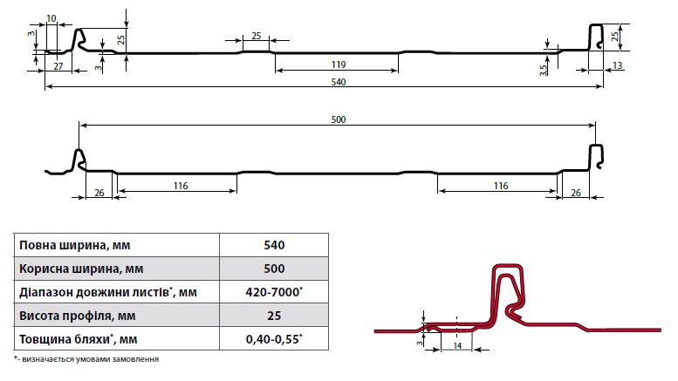

Монтаж системи Клік фельц фірми «Тайл»
На звичну кроквенну систему встановлюється гідроізоляційна мембрана далі встановлюється контр лат 25-35 мм. по довжині крокв. Поверх нього набиваються лати 35/70 перших 300мм. лати набиваються без зазору, а далі з роком300мм. Дивитись малюнок 1) 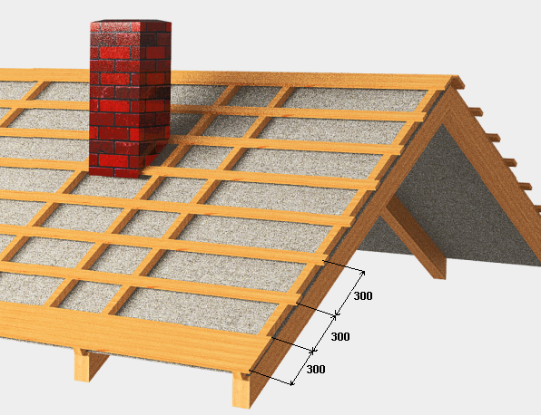
Далі потрібно встановити лобову дошку та планку зашивки, поверх якої встановлюються кронштейни для ринви, як вказано на малюнку 2
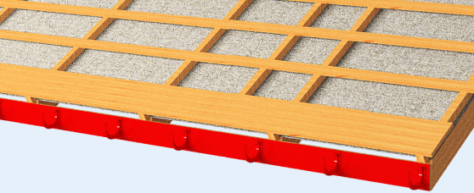
Наступним кроком встановлюється захист карнизу який виконує роль планки старту. Він кріпиться самонарізами які не виступають за площину даху, дивитись малюнок 3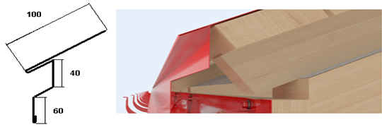

Далі до нього монтуються картини після встановлення першої картини на своє місце вона кріпиться до краю скатної поверхні клямерами з одного боку та само нарізами з іншого. Далі поверх клямра монтується брус20*30 який буде виконувати роль вітрової дошки дивитись малюнок 4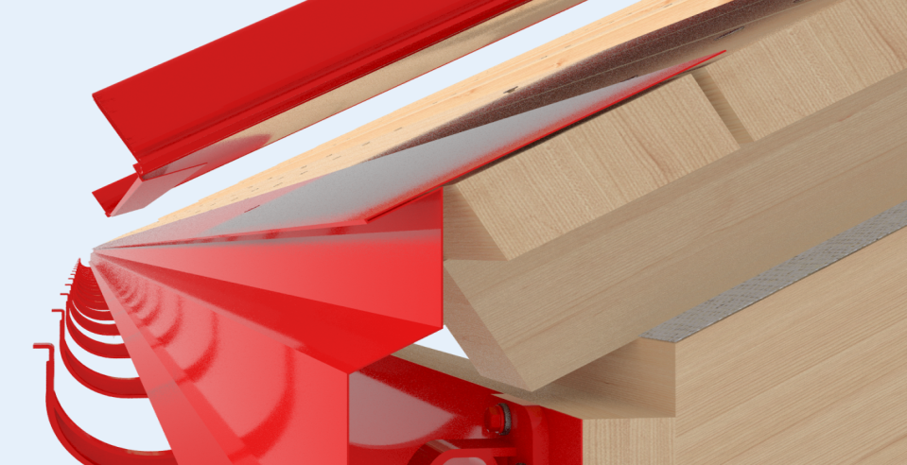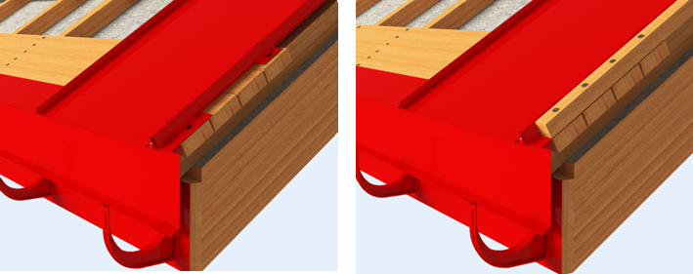
Самонаріз має закручуватись у середину перфорованого отвору картини що забезпечить стійкість до термального розширення металу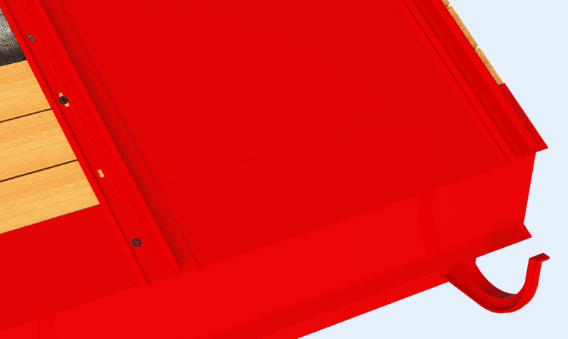
Наступний лист кріпиця до попереднього замком квік фальц та аналогічно самонарізами до обрешітки. Для підгонки листів потрібно використовувати інструменти які не пошкодять покриття картини.Після встановлення картин по усьому скату потрібно прикрутити вітрову планку,яка закриє вітрову дошку як вказано на малюнку 5.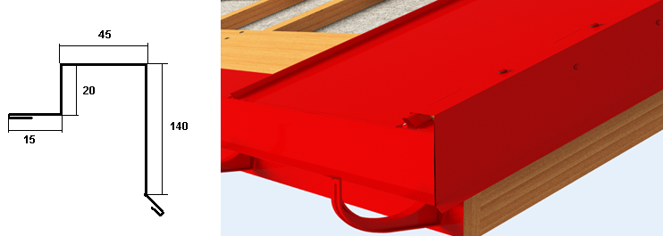
Після цього встановлюється підконькова стрічка яка проклеюється по стику картин , поверх якої прикручуються підконькова планка до якої кріпиться коньок як вказано на малюнку.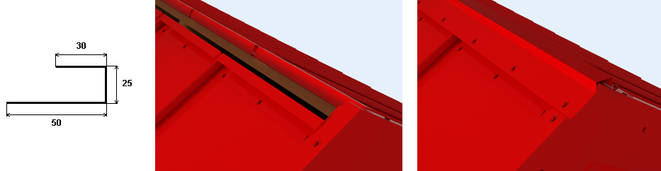
Якщо на даху присутній жолоб то потрібно набити контр лати так щоб уся площина жолоба лягла на суцільну дерев`яну основу. Встановивши жолоб на місце він кріпиться клямерами не рідше ніж через 40см. після цього потрібно обрізати картину під розмір та зігнути замок і прикріпити картину одним краєм до попередньої картини а іншим фальцувати з жолобом. Таке з`єднання буде запобігати пропусканню вологи у районі жолоба. Дивитись малюнок.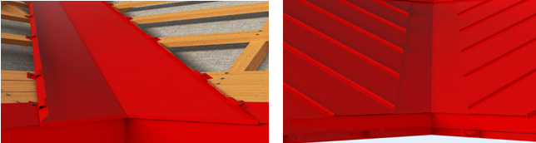
При необхідності обробити комин картини підрізають по розміру комина , по краю який примикає до комина робиться бортик 25мм. Комин потрібно обробити бітумною стрічкою так щоб один кінець її був на комені а інший на картині . По верх картини накладається П-планка 30*25*50 (такаж як під коньок) і кріпиться до комину , своїми випусками обгортає його для відведення води. За коменом нижня частина П-планки фальцується з листом який до неї примикає.
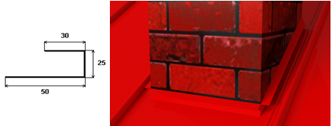
Наступним кроком встановлюється стінний захист, який зарізається в комин кріпиться до комину та П-планки. Як вказано на малюнку.
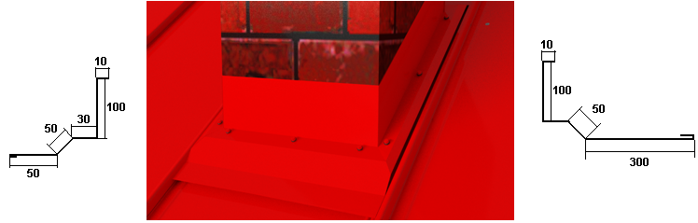
Якщо на скаті потрібно розділити картини по довжині його потрібно зробити так щоб він знаходився на латі. На закінченні нижньої картини робиться замок розміром 20мм. За цей замок зачіпляється наступний лист за стартовий замок , після чого замок затискається для запобігання проникнення вологи.
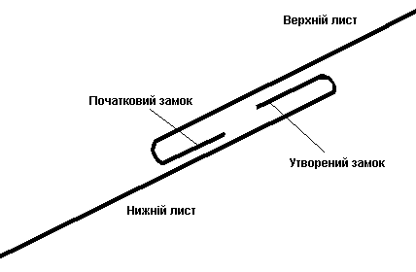
Акксесуари

